在探究中让学生成为课堂的主人
——“植物生长素的发现”创新设计及教学反思
常州市第一中学 薛志娟
1 教材分析
“植物生长素的发现”这一节是必修3第三章《植物的激素调节》第一节内容。教材以科学探索的过程为脉络进行编排，重点围绕植物生长素的发现过程展开。通过本节课的学习，要让学生初步掌握科学研究的方法，理解探究的科学过程，发展学生的科学思维，培养学生的创新和实践能力。
2 教材处理
结合自己对教材的理解，并且从学生认知规律的特点考虑，对教材重新作了处理。以“植物为什么生长”和“植物为什么向光弯曲生长”为两条主线，通过问题串的形式，层层递进，在“观察现象→发现问题→提出假设→设计方案”这样一种问题探究的过程中，培养学生的科学素养，让学生体验科学研究的严谨与科学的魅力。整节课始终贯穿一种思想——“方法比知识更重要”。
3 教学过程
3．1 植物为什么生长
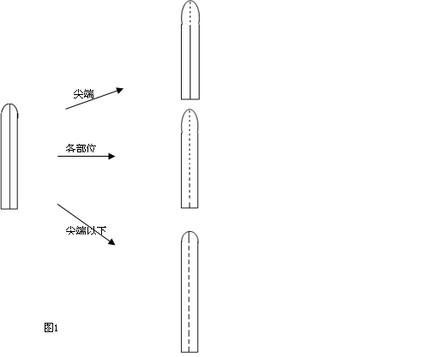
播放植株生长的视频资料，让学生在观察到的现象中尝试提出问题：植物为什么生长？能从习以为常、熟视无睹的现象中挖掘出问题，正是一种科学素养的体现。
图1
3．1．1 胚芽鞘的生长部位在哪里？
结合胚芽鞘的结构，学生提出胚芽鞘的生长部位有三种可能性：尖端、
尖端以下或者各部位都在生长。如何确定哪种可能性是正确的？学生在讨论
中思路越来越清晰，可用划线标记的方法进行验证（图1）。教师展示科学
家的实验结果，得出结论：胚芽鞘的生长部位在尖端以下。在相互讨论的过
程中，课堂气氛十分活跃。
3．1．2 胚芽鞘的生长与尖端有没有关系？
既然胚芽鞘的生长部位在尖端以下，那么尖端与胚芽鞘的生长有没有关系呢？尝试通过小组讨论的形式设计实验方案。设计这个问题的主要目的是让学生树立对照的思想。
通过展示科学家的实验结果，对照得出结论：尖端与胚芽鞘的生长密切相关。
3．1．3 尖端在胚芽鞘的直立生长中到底起什么作用？
科学研究的目的就是要找出尖端与胚芽鞘生长的关系。采取师生共同分析实验现象，寻找答案的方式（图2）。
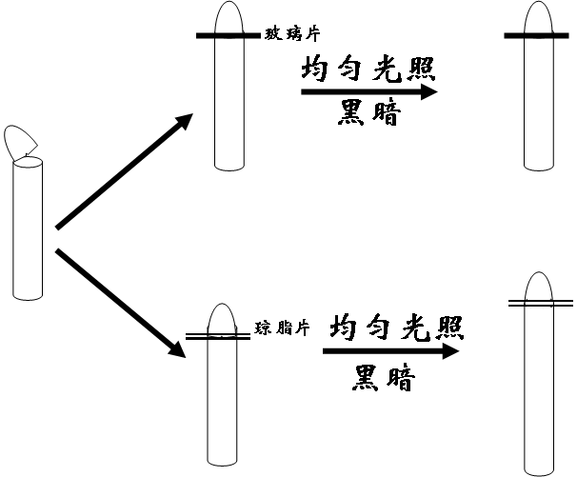
图2

根据实验现象，学生很容易受到启示：尖端与尖端以下存在着某种物质联系。为了找出这种物质的联系，继续展示实验现象（图3）。
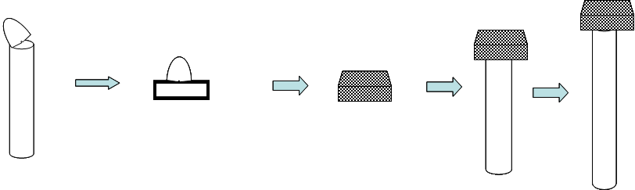
图3

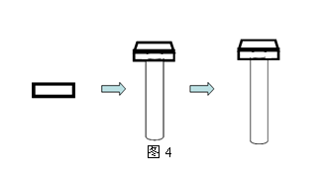
看到这样的现象，能得出“尖端与尖端以下存在某种物质的联系”这一结论吗？有的学生表示同意，但是马上有学生提出疑问：“如何排除琼脂块的成分对结果的干扰？”于是在学生之间的争辩中对照的思想更加清晰，明确了实验设计应遵循的原则，即单因子变量。为了排除琼脂块的干扰，由学生设计一组对照实验，如图所示。

经过两组实验的对照，终于得出正确的结论：尖端与尖端以下确实存在着物质的联系！
3．1．4 尖端产生了什么物质？
这个时候学生很自然的想知道，这种物质到底是什么东西？此时教师给出科学家从植物中分离获取吲哚乙酸的资料，水到渠成，学生印象十分深刻。
随着三个小问题的层层递进，学生在不断的探究中找到了胚芽鞘直立生长的答案：尖端产生生长素，运输到尖端以下，促进尖端以下部位的生长。
3．2 植物为什么向光弯曲生长？
教师展示生活中植物向光弯曲生长的现象，受前面的启发，学生想到了问为什么，延续前面的探究思想，以胚芽鞘为实验材料展开研究。教师展示胚芽鞘向光弯曲生长的实验。
3．2．1胚芽鞘如何生长就会弯曲？
学生不容易马上想到答案，可以借助学生熟悉的生活经验加以引导，在运动会入场式上，经过弯道时如何才能保持队伍的整齐？刚刚经过军训的学生对此非常熟悉，知道弯道内侧的同学走慢一点，外侧的同学走快一点，牵引到胚芽鞘的弯曲生长，就知道了背光侧比向光侧长得快就会导致胚芽鞘的向光弯曲生长。
3．2．2为什么背光侧比向光侧长得快？
这个问题是紧接着上个问题的答案而来，背光侧比向光侧长得快这种现象与生长素有没有关系？如果有关系，又是怎样的呢？先让学生针对问题提出自己的假设，然后设计验证假说的实验方案。
整个课堂的探究气氛在这里到达了高潮，学生的发散思维得到了具体体现。有的学生提出“光把向光侧的生长素分解掉了”，有的提出“背光侧比向光侧含有更多的生长素”，有的提出“向光侧产生了抑制生长的物质”，等等。针对同一种假设“背光侧比向光侧含有更多的生长素，使得背光侧比向光侧生长快”，不同的小组有不同的验证方案。有一组同学的方案是这样的：黑暗中，在直立生长的胚芽鞘的尖端与尖端以下之间插入一块玻璃片，放的时候偏向一侧（图5），如果假设正确，则可以看到胚芽鞘弯向插玻片的一侧生长。
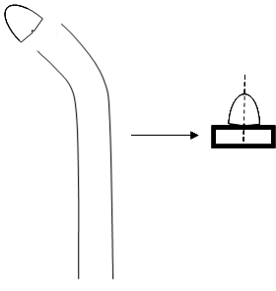

图6
图5

有的小组是这样设计的，将已经向光弯曲生长的胚芽鞘尖端切下，均等的纵向分成两部分，分别放在同样的空白琼脂块上，一段时间之后，另取一个胚芽鞘，去掉尖端，将这两块琼脂块均等放在两侧，如果看到弯曲生长现象，则证明所提假设正确（图6）。还有的小组提出，不借助于琼脂块，将尖端切下后，直接偏向一侧放在尖端以下，出现弯曲生长则假设正确。
经过全班的交流之后，每位同学对于探究思想和设计实验所需遵循的原则都理解十分到位，不再需要教师的反复强调，效果非常好。
当教师给出科学家的实验结果后，每位同学都找到了胚芽鞘背光侧比向光侧长得快的原因——由于生长素的分布不均匀，背光侧多，向光侧少，导致背光侧比向光侧长得快。
3．2．3单侧光在胚芽鞘的向光弯曲生长过程中起什么作用呢？
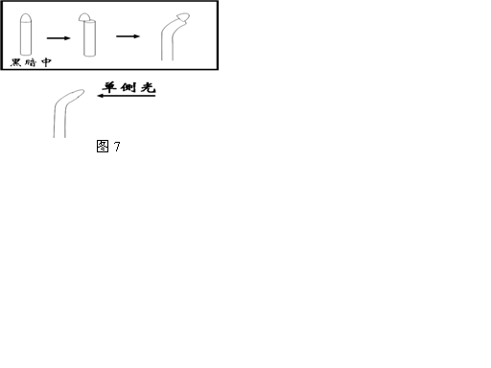
紧接着教师给出两组实验现象，引导学生进行类比推理，见图7，得出单侧光是引起生长素分布不均匀的外因。

3．2．4胚芽鞘上什么部位可以感受到外界单侧光的刺激？
单侧光只是一种外界的环境因素，对于胚芽鞘来讲，必定存在接受外界刺激的部位，如何找到这个部位？
经过课堂上多次探究活动，学生已经初步具备了科学探究的能力，明确了实验设计应遵循的对照原则，所以这部分内容作为反馈练习的形式，让学生在课下完成，既是对这节课的一个巩固练习，又是探究思想的一个延续。
整个教学的核心内容到这里基本结束，教师帮助学生总结胚芽鞘向光弯曲生长的原因，至于胚芽鞘的感光部位在哪里则到下节课补充完善。结合课本小字部分的资料，目前对植物向光性的原因还没有一个定论，科学探究仍在继续，引导学生树立以发展的眼光来看待事物的思想。
4 课后反思
新课程理念要求教师树立正确的教材观，用教材教，而不是教教材，对于《植物生长素的发现》这一节内容来说，如果完全按照教材的编写顺序，按照科学史的发展过程来传授知识的话，学生所获得的知识是教师灌输给他的，是一种被动的学习过程。正是考虑到了学生学习的主体性以及认知的一般规律，所以对教材重新进行了处理，教学过程从学生已有的生活经验入手，通过主动建构，在原有的经验基础上生成新的知识，培养科学探究的能力，体验感知科学探究的曲折，培养学生执著探索的精神、合作精神以及创新思维等科学品质，提高学生的科学素养。 另外，教学中将植物向光性原因的探究分解成两步，生长和弯曲，降低了难度，便于学生理解核心知识。
生长素的发现过程历时54年，要在课堂上45分钟的时间里完成全部的探究过程显然不太现实，所以在教学中针对不同问题的难易程度进行不同的处理。例如，“探究胚芽鞘生长部位在哪里？”和“尖端与胚芽鞘生长有没有关系？”这两个问题难度较小，安排学生在相互讨论中完成，而“探究尖端在胚芽鞘生长过程中到底起什么作用”难度相对比较大，于是设计成师生共同观察实验现象得出结论的模式，探究“背光侧为什么比向光侧长得快，与生长素有没有关系” 时，难度更大，不仅要提出假设，而且还要设计验证方案，于是安排学生先四人小组讨论，然后在教师的引导和帮助下，进一步修正，最后在全班交流的过程中达到探究的高潮。整节课，通过不同的方式调动学生的思维，激发他们的探究热情，在主动获取知识的过程中体验成功的喜悦。
教学中遇到学生难以理解的问题或内容时，教师可围绕“最近发展区理论”展开引导。这是苏联心理学家维果茨基提出的一个理论。他把儿童的现有发展水平与即将达到的发展水平之间的差异称为“最近发展区”。比如解决“胚芽鞘如何长就会弯？”时，就设计了队伍通过跑道弯道的例子，以生活中学生熟悉的例子进行知识的迁移，适时引导，把握“最近发展区”，能加速学生的发展，效果非常好。
正文中的小字部分有利于开阔学生的视野，启发学生的思维，提高学生的学习兴趣，所以在教学中以它为载体来培养学生的智能，从而使素质教育真正得到落实。有关植物向光性的原因，到目前为止还没有定论，而科学正是在不断的争议中继续前进发展，学生在对此观点的认同中自然而然的树立了以发展的眼光看待事物的思想。
将整节内容设计成学生课堂上能够完成的探究型的课题，让学生沿着科学家的探索思路，领悟科学家的思维过程，让这些知识成为学生再创造和再发现的过程，课堂也在探究中真正“活”起来；另一方面，学生在教学中的地位，真正从被动的知识接受者，转变为知识的共同建构者，极大的激发了学生学习的积极性和主动性，学生在探究中成为了课堂真正的主人。

附：板书设计
一、植物为什么生长
胚芽鞘
1．生长部位在尖端以下
2．生长与尖端密切相关
3．尖端产生生长素
小结：（学生总结得出）

二、植物为什么向光弯曲生长？
1．生长素分布不均匀
2．单侧光是外因
3．感光部位在哪里？（课后探究）
小结：（学生总结得出）

在探究中让学生成为课堂的主人
——“植物生长素的发现”创新设计及教学反思

作 者：薛志娟
单 位：常州市第一中学
联系方式：13961129720

